
日期： _____________________
系列： 耶稣看顾我（十二月——三月）
二年班，第三十七课

耶稣医治了一个瘫子

学习重点：*当有人生病的时候——我祈求耶稣的帮助。
＊在整个课程中重复这句子。组长将说出前半段的字句（黑体字）。孩子们以后半段的句子回应（黑体斜体字）。

圣经故事：路加福音5:17-26
与耶稣连接：耶稣是医治者。他知道什么是最好的，因此，向他求助是最好的。

我们将帮助孩子们学习有关：
- 耶稣医治瘫子的故事。
- 给予瘫子和我们最棒的医治是医治我们罪恶的心。
- 耶稣会医治他孩子们的生理——如果不在地上，那么就是在天堂。

我们将帮助孩子们体会：
- 同情那些受伤的人。
- 相信耶稣会医治他孩子们的生理——如果不在地上，那么就是在天堂。
- 对于耶稣医治我们罪恶的心而感恩。

我们将帮助孩子们应用：
- 用想像力剧场参与说出圣经故事。
- 做和吃“圣经角色”小吃的同时复习圣经故事。
- 来一场“踏板车”竞赛以练习学习重点：“当有人生病的时候——我祈求耶稣的帮助”。

课程指南

目的地 | 页数 # | 在旅程中发掘真相 | 所需教材
大组-开场   | 3 – 4  4 – 5 | 布偶表演  圣经故事 | - 小鸿布偶  - 小鸿的吊腕带：棉布  - 麦克风  - 五件孩子尺寸圣经角色服饰  - 孩子尺寸耶稣服饰  - 小地毯，睡袋或被褥
小组应用   | 6  7  7 – 8  8  8 | 活动1：“瘫子的图片”手工  活动2：“圣经角色”小吃  活动3：“踏板车竞赛”游戏  活动4：“挑一张蓆子”  祷告时间 | 活动1：  - 每个孩子半张A4纸  - 每个孩子三条狭长颜色纸张：½寸宽和8½寸长  - 每个孩子四条狭长颜色纸张：½寸宽和5½寸长  - 每四个孩子一份可复制的作品，割四个部分  - 一些蜡笔  - 印有“耶稣医治了一个不能走路的人”的标签  活动2：  - 每个孩子一条手指饼干  - 每个孩子一片梳打饼干  - 每个孩子 ½片乳酪或肉片  - 一些餐巾纸  - 一些杯  - 水或果汁  活动3：  - 长条胶带  - 每队一个踏板车  自由选择：有轮子的椅子或孩子尺寸的玩具马车  - 心形贴纸  - 牧人的椅子  活动4：  - 写有金句字眼的活动1的七张蓆子（请参阅图片）
大组 – 结束   | 9  9 | 唱歌（自由选择）  用布偶短剧温习课堂 | - 自由选择适合课堂的音乐  - 布偶小鹅

上课前的歌唱时间：（10分钟）
目的：当聚集全部孩子在一个组里唱歌时，新来的小朋友会比较容易投入，也会积极参与组内活动。选一些和今天课程主题有相关性的歌曲，方便介绍今天的主题。选两至三首诗歌并把所选的诗歌写在这。
建议：在今天上课之前的歌唱时间，叫孩子们坐在地上，只用他们的手敬拜。

大组-开场：（15分钟）
目的：木偶会将今天课程所要教导的演出。不会有完整的手稿，不过，会有故事大纲给组长，以便他/她和木偶可以互动。将取回家的要点介绍给孩子们，好让他们可以和上帝的话语互动，当他们经历圣经故事时更能投入。

所需教材：小鸿布偶、小鸿的吊腕带：棉布、麦克风、五件孩子尺寸圣经角色服饰、孩子尺寸耶稣服饰 、小地毯，睡袋或被褥

布偶表演：
小鸿走出来时手臂绑着吊腕带。主持人问他发生了什么事。小鸿说他在骑单车时一不小心弄伤了自己的手臂。（提示：叫小鸿用他那天赋的戏剧细胞夸张的讲出他的故事。）因着伤得很严重，小鸿还以外自己会死。他一直哭啊、哭啊、哭的。幸好，有些朋友与他一起。其中一个朋友去找他母亲过来。另一个朋友留下来陪他并且安慰他。小鸿必须去见医生。医生告诉小鸿他扭伤了手腕，在这一整个星期里他必须戴上吊腕带。

在小鸿的整个故事中，主持人会加插一些句子，比如：“哇！那一定非常痛了！接下来发生什么事？”和“你的朋友们真是很好啊！接下来发生什么事？”

在小鸿讲完他的故事后，主持人告诉小鸿他的故事令他想起今天的圣经故事。小鸿问主持人发生什么事。主持人告诉小鸿有几个人，他们有一个不能走路的朋友。他们得知耶稣在附近的一个家庭里，因此，那些人把他们的朋友放在担架上，带他去见耶稣。但是，当他们去到那间屋子时，那里却挤满了人，他们不能走进屋里面。于是，他们上到屋顶，在屋顶弄一个洞，把他们的朋友从屋顶放下去见耶稣。当耶稣看见那个人的时候，他首先医治了他的内心，他原谅那个人的罪；随后医治了他的外面，帮助他重新行走。

这次，在主持人的整个故事中，小鸿会加插一些句子，比如：“噢，真令人伤心！接下来发生什么事？”和“什么？！他们在屋顶上弄一个洞？！接下来发生什么事？”

在主持人讲完故事后，他向小鸿解释，就像小鸿受伤时他的朋友们帮助他一样，那个不能行走的人的朋友们也帮助他们的朋友，我们可以帮助某些受伤或生病的人。我们可以藉着安慰他们和找大人帮忙，不过，最重要的是，我们可以找耶稣帮助他们；就像那个不能行走的人的朋友们请耶稣帮助他们的朋友一样。我们去找耶稣帮忙并不是只在我们外面受伤的时候，也可以在我们里面受伤的时候——我们的罪，就是我们选择所做的错事。耶稣会原谅我们的罪并且医治我们的心。

主持人教小鸿学习重点。*当有人生病的时候——我祈求耶稣的帮助。主持人说出前半段，小鸿以后半段回应。和小鸿练习几遍后，主持人就把学习重点教导孩子们。

圣经故事：想象力剧场
想象力剧场是一个可以让观众参与的剧场，透过创意的手法带出圣经故事，让孩子们当演员。“想象力的盒子”里装了圣经以及其它戏剧里所需要用到的道具。开始时，从盒子里取出圣经并解释说这就是上帝的话语，也记载了上帝所有美好的作为。之后，从盒子中取出一顶想象中的帽子并且戴在你的头上。这是你们的想象中的帽子。邀请孩子们将帽子戴上。他们要用自己的想象力去想象圣经所告诉我们的故事。有些孩子们甚至可以利用他们的想象力将这故事演出。在演出前将自愿的演员们叫前来把道具分派给他们。

开始时告诉孩子们今天的圣经故事是有关一个不能行走的人。他甚至不能移动自己的双腿。叫孩子们坐在地上尝试不要移动他们的腿而快跑。指出如果在日常生活中所做的每一样东西都没有双腿的帮助，那是件多么艰难的事情啊！

叫孩子们戴上他们的想像力帽子，因为他们将会演出圣经故事，假装他们是故事中的一份子。

叫六个孩子前来。给他们穿上圣经角色的服饰。要一个孩子躺在小地毯或被褥上面，另外四个孩子站在靠近被褥的角落。叫扮演耶稣的那个孩子站在一个离开其他孩子几尺远的地方。告诉观众里的孩子们他们是人群，他们的任务是要做动作，他们看到你做什么动作，他们就要照着做。

开始讲圣经故事：

一天，耶稣和几个人在一间屋子里，那些都是些教导上帝话语的老师。人们从各乡村来到要见耶稣（把双手放在眼睛上，遮阳式。）。有很大一群人。他们互相你推我撞（假装和看不见的人推撞。）。他们很拥挤并且互相推开（假装推开某人。）。他们甚至踮起脚（踮起脚）要看耶稣（把双手放在眼睛上，遮阳式。）。他们听到耶稣有医治的大能。

有几个人，他们有一个朋友，是个瘫子。意思是说他不能走路甚至不能移动他的双脚。他们要他们的朋友得医治。于是，他们把他放在担架上，带他去见耶稣。（叫那四个朋友拿起被褥的角，走两步，然后把那个瘫子放下。）

但是那几个人不能进到耶稣那里去。那屋子实在是太拥挤了。之后，他们想到一个办法（叫那四个朋友将一根手指指向太阳穴。）。他们会把他们的朋友抬到屋顶，从屋顶把他们的朋友放下去见耶稣！

他们就是那样做！他们爬上屋顶（叫四个朋友做出爬行的动作。）。他们在屋顶开了个洞（四个朋友做出挖洞的动作。）他们把他们的朋友放下去见耶稣（四个朋友做出放下绳子的动作。）。

在屋子里面，每个人都很吵（叫群众大声的喃喃自语。）。但是，当那个人从屋顶被放下时，突然间，每个人都安静下来（群众安静下来。）。

当耶稣看见那个人，他说：
（叫耶稣角色用麦克风重复）你的罪已被饶恕了。

认识上帝话语的教师听到了这句话后，他们开始在心里嘀咕（要群众小声的嘀咕。）。他们想：“这人是谁？只有上帝能够原谅罪。”

耶稣回答他们：
（叫耶稣角色用麦克风重复划线的句子）那一样比较容易？ 是说：“你的罪已被原谅了？” 还是说：“行走？” 你会知道，我有上帝的能力。 起来！ 拿起你的担架！ 回家去！

立刻地，那个人站起来（瘫子站起来。）他拿起他的担架（瘫子拿起被褥。），边赞美上帝边回家（瘫子走下台时，跳上跳下并大喊：“赞美上帝！”）

众人都惊奇，他们都难以置信，他们赞美上帝（群众举起双手大喊：“赞美上帝！”）

这故事最美的地方是它有两个医治那个人的方式。首先，耶稣藉着原谅他的罪而医治了他的内心；第二，耶稣藉着医治他的身体而医治了他的外面。耶稣也医治我们。他原谅我们的罪及医治我们的身体。他总是立刻原谅我们的罪。有时，耶稣会立刻医治我们的身体；有时，他应许医治我们当我们去到天堂的时候。但，我们可以时常祈求耶稣的帮助。

练习学习重点。你说出前半段，孩子们以后半段回应。*当有人生病的时候——我祈求耶稣的帮助。

用以下的祷告作结束：

亲爱的上帝，
感谢你那份最棒的礼物。
感谢你差派耶稣到来。
他是我们的救主也是你的独生子。
感谢你医治我们的里面和外面。
感谢你！感谢你！感谢你！
阿们。

小组应用：（30分钟）
目的：在小规模的组别里，可以让孩子们与大人及同龄的小朋友在教会里建立更亲密的关系。用有趣的实际活动讨论圣经故事，加强取回家的要点。要一直不断重复取回家的要点。你说出取回家的要点前半句，孩子们以后半句回应。应用题可以帮助孩子们将取回家的要点应用在他们的日常生活中。将全部的小组聚集并以祷告作为课程的结束。让孩子们祷告。

在小组应用时间里，讨论以下的问题和要点：

为什么那些人要带他们的朋友去耶稣那里？（他们要耶稣医治他的身体，）

耶稣怎样帮助他？（耶稣藉着原谅他而医治了他的里面，令他能够行走而医治了他的外面。）

你知道有谁需要耶稣的医治？（会有各种答案，可能包括生病的家人、受伤的朋友等等。）

我们可以祈求耶稣的帮助。耶稣是如何帮助一个需要医治的人？耶稣如何帮助我们？（耶稣的帮助是藉着医治里面——原谅罪——以及在外面——医治身体。如果他没有立刻医治身体，在将来的某一天他会在天堂医治。）

活动 1：“瘫子的图片”手工
所需教材：每个孩子半张A4纸、每个孩子三条狭长颜色纸张：½寸宽和8½寸长、每个孩子四条狭长颜色纸张：½寸宽和5½寸长、每四个孩子一份可复制的作品，割四个部分、一些蜡笔、印有“耶稣医治了一个不能走路的人”的标签

做法：
- 以交叉形状将狭长纸条粘在颜色纸上做成类似编织的蓆子。（注意：对年纪较小的孩子们，编织对他们会比较复杂，所以帮助他们将狭长纸条向一个方向只粘一点点在相反方向的纸条上。）
- 给可复制的作品图片的瘫子上颜色。
- 把可复制的作品粘在蓆子上。
- 把标签贴在图片上。

讨论：
当孩子们在做手工的时候，复习圣经故事。叫孩子们说出一些人的名字是他们知道那些人需要耶稣的医治的，并鼓励孩子们为那些人祷告祈求耶稣的帮助。提醒孩子们耶稣医治人们最棒的方法是医治他们那罪恶的心。

练习学习重点。你说出前半段，孩子们以后半段回应。*当有人生病的时候——我祈求耶稣的帮助。
活动 2：“圣经角色”小吃
所需教材：每个孩子一条手指饼干、每个孩子一片梳打饼干、每个孩子 ½片乳酪或肉片、一些餐巾纸、一些杯、水或果汁

做一个“圣经角色”小吃：把手指饼干放在梳打饼上，再用一片乳酪或肉片盖住。在孩子们吃他们的小吃时复习圣经故事。叫孩子们想想耶稣医治过他们或是他们认识的人的一些时候。问孩子们耶稣也医治人的里面是什么意思。

练习学习重点。你说出前半段，孩子们以后半段回应。*当有人生病的时候——我祈求耶稣的帮助。

活动 3：“踏板车竞赛”游戏
所需教材：长条胶带、每队一个踏板车、自由选择：有轮子的椅子或孩子尺寸的玩具马车、心形贴纸、牧人的椅子

设置：
- 用长条胶带做两条15尺的平行线，两条线之间的距离是4尺，这就是“跑道”。
- 在跑道的其中一端用另一条狭长长条胶带把两条线连接起来。
- 在这连结线的后面放一个踏板车（有轮的椅子或玩具马车）。
- 在跑道的另一端，放一张椅子在两条胶带之间。
- 把贴纸放在椅子上。
- 给每队制造额外的跑道来竞赛。

玩法：
- 从每一队选一个孩子出来开始游戏。
- 那个开始者坐在那个放在起点线后面的踏板车上。
- 其他孩子们坐在跑道两边的地上，他们必须坐在长条胶带外面。
- 让每支队伍的牧人坐在她队伍的椅子并且拿着队伍的心形贴纸。
- 一个牧人开始游戏并说：“当有人生病的时候。。。”
- 在踏板车的孩子们滑向拿着心形贴纸的牧人，轻轻的拍一拍那个牧人，并说：“我祈求耶稣的帮助。”
- 牧人就给那孩子一颗心，孩子就贴上贴纸。
- 那孩子随后滑向他那些没有贴纸的队友，并说：“当有人生病的时候。。。”
- 两个孩子就交换位置。那之前滑行的孩子就坐下，那个坐着的孩子就上到踏板车。
- 现在轮到那在踏板车的孩子滑向牧人，并说：“我祈求耶稣的帮助。”
- 重复之前的步骤直到每个孩子都有一张贴纸。
- 最后一个得到贴纸的孩子回到起点，不过起点现在已变成终点了。
- 第一支过终点的队伍就赢了。

讨论：
耶稣爱每一个人也想帮助每一个人。他帮助人们最棒的方法就是原谅他们的罪并医治他们罪恶的心。他也医治人们的身体，就像他医治了那个瘫子一样。我们可以透过祈求耶稣帮助那些受伤和生病的人让他们看见耶稣的爱。

练习学习重点。你说出前半段，孩子们以后半段回应。*当有人生病的时候——我祈求耶稣的帮助。

活动 4：“挑一张蓆子”
所需教材：写有金句字眼的活动1的七张蓆子（请参阅图片）

要背的金句：彼得前书5:7 ~ “你们要把一切忧虑卸给上帝，因为他顾念你们。”

学习背金句：
把蓆子摆出来让孩子们挑选。叫他们举起蓆子，并告诉他们你将会根据金句的次序来排列他们。随着你安排金句的进展，叫孩子们跟着你重复金句，以便他们在重复中学习金句。

你们要
把一切
忧虑
彼得前书 5:7

因为他
顾念你们。
卸给上帝，

祷告时间：
为某个你知道有受伤或生病的人祷告，祈求耶稣医治那个人。记住，耶稣有时藉着立刻医治某人给予帮助；有时，耶稣是藉着那个人上了天堂才医治他们。

大组-结束：（10分钟）
目的：傻傻的木偶鸟，小鹅，正在非常努力学习取回家的要点。组长将从今天的课程里，用每个小组的应用活动里的例子，说出前半句的取回家的要点，孩子们以后半句回应。他们尝试将取回家的要点教这木偶鸟，但是，每次他都混淆了字句或概念。经过了三次的尝试，他终于学会了，而且还用一种近似唱歌剧的嗓子唱着取回家的要点。

所需教材：自由选择适合课堂的音乐、布偶小鹅

唱歌：（自由选择）

用布偶短剧温习课堂：
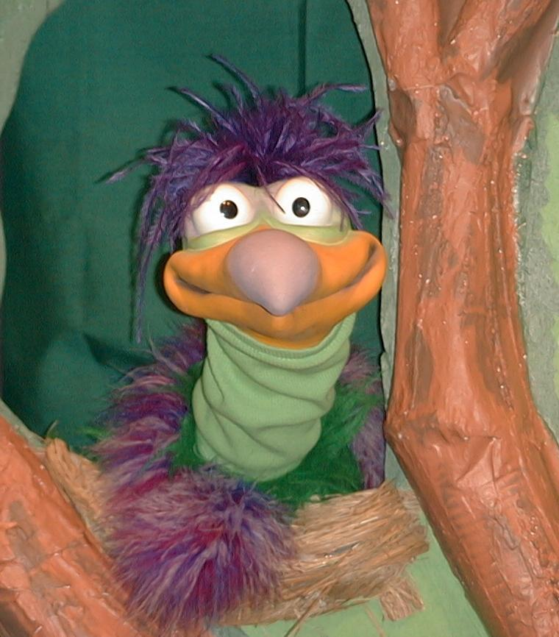
主持人给小鹅看活动1所做的手工。孩子们都尝试把学习重点教小鹅。

主持人对孩子们说： “当有人生病的时候。。。”
孩子们说： “。。。我祈求耶稣的帮助。”
主持人对小鹅说： “当有人生病的时候。。。”
小鹅说： “。。。给他们一张药水胶布。”

主持人再让小鹅看小组的另一个活动的例子，并且对孩子们重复第一句句子，孩子们给了正确的句子并试着再教小鹅学习重点。照着这个做法，主持人会继续展示每个活动的例子。以下是小鹅的回应：

小鹅对活动2例子的回应： “。。。不要让他们向着你咳嗽。”
小鹅对活动3例子的回应： “。。。让他们吃多一点乳酪。”

主持人说： “小鹅，这是最后一次，你要听好了。当有人生病的时候。。。”
孩子们回应： “。。。我祈求耶稣的帮助。”
主持人对小鹅说： “当有人生病的时候。。。”
小鹅的回应： （以“咪，咪，咪，咪，咪。。。”来练唱而且还用一种近似唱歌剧的傻瓜嗓子唱着）“当有人生病的时候——我祈求耶稣的帮助。”

接待嘉宾及感谢他们的出席。

第37课
大组——开场：
- 小鸿布偶
- 小鸿的吊腕带：棉布
- 麦克风
- 五件孩子尺寸圣经角色服饰
- 孩子尺寸耶稣服饰
- 蓆子，睡袋或被褥
小组应用：
活动1：
- 每个孩子半张A4纸
- 每个孩子三条狭长颜色纸张：½寸宽和8½寸长
- 每个孩子四条狭长颜色纸张：½寸宽和5½寸长
- 每四个孩子一份可复制的作品，割四个部分
- 一些蜡笔
- 印有“耶稣医治了一个不能走路的人”的标签
活动2：
- 每个孩子一条手指饼干
- 每个孩子一片梳打饼干
- 每个孩子 ½片乳酪或肉片
- 一些餐巾纸
- 一些杯
- 水或果汁
活动3：
  - 长条胶带
  - 每队一个踏板车
自由选择：有轮子的椅子或孩子尺寸的玩具马车
  - 心形贴纸
  - 牧人的椅子
活动4：
- 写有金句字眼的活动1的七张蓆子（请参阅图片）
你们要
把一切
忧虑
彼得前书 5:7

因为他
顾念你们。
卸给上帝，

大组 – 结束：
- 自由选择适合课堂的音乐
- 布偶小鹅
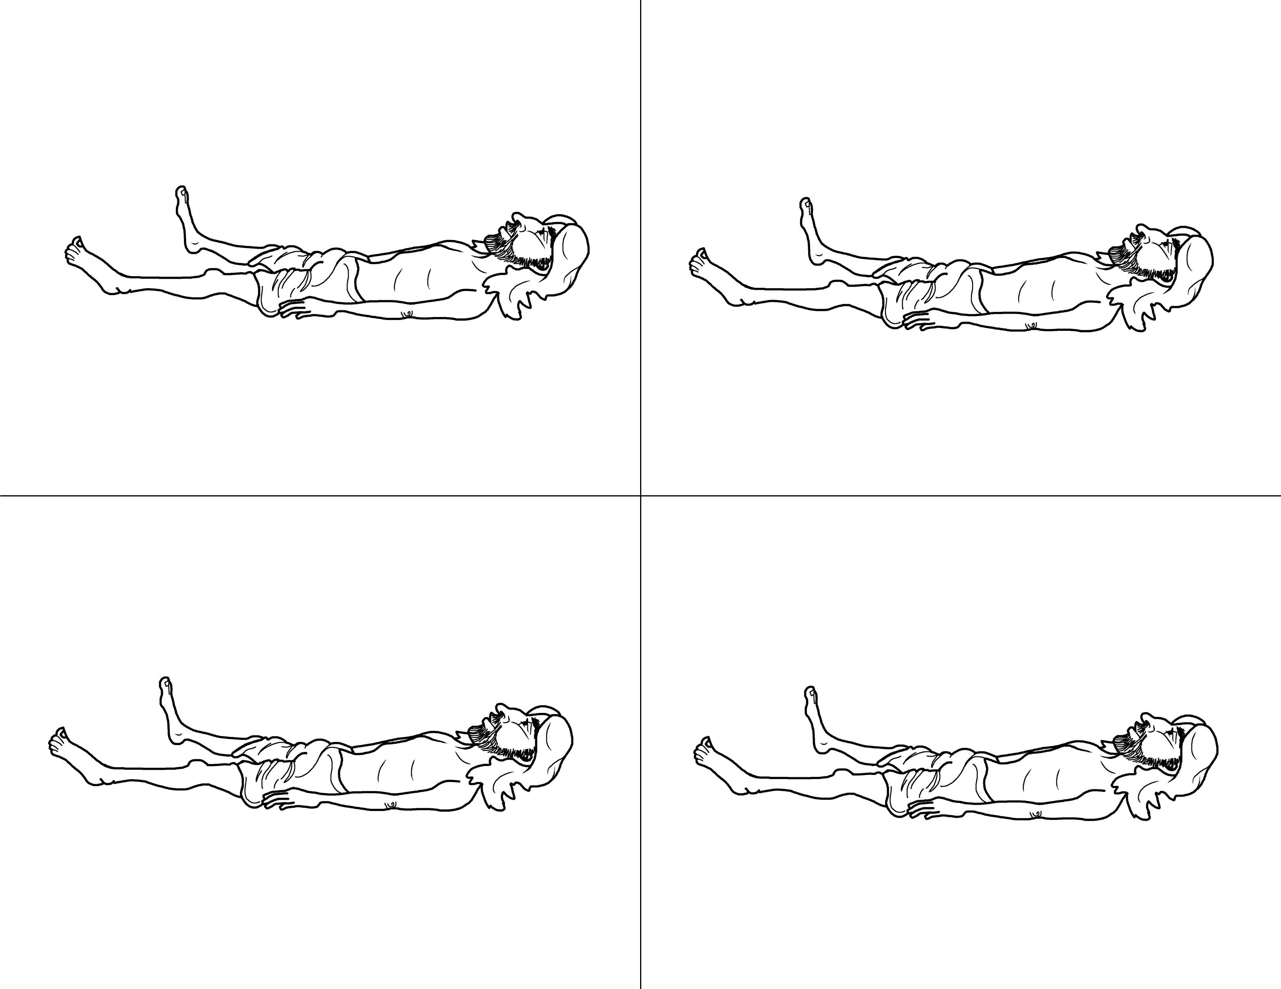
第37课——瘸腿的人

